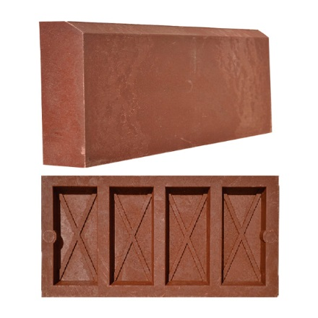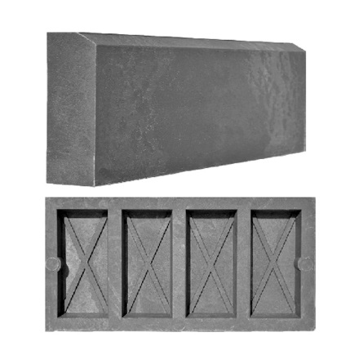
Полимерно-песчаная продукция - это находка для тех, кто ценит своё время и деньги. Высокая ударопрочность и морозостойкость делают его лидером среди аналогичной продукции из других материалов. При высокой температуре он не плавится и не деформируется, что делает его предпочтительнее асфальтового покрытия.
Предназначен для использования при благоустройстве территорий в сочетании с укладкой тротуарной плитки, для отделения проезжих частей улиц от газонов, тротуарных и пешеходных дорожек, для защиты дорожек, газонов, клумб на садовых участках от разрушения и размывания почвы после сильных дождей и схода снега и др.
Вес нетто бордюра: 6 кг Вес брутто поддона с бордюром: 890 кг

Технические характеристики:
Состав | смесь полимеров, песок кварцевый, пигмент красящий, светостабилизатор
Длина | 500 мм
Высота | 250 мм
Толщина | 55 мм
Возможные отклонения от габаритных размеров | длина/ширина не более ±1,5 мм, толщина не более ±0,5 мм
Цвет | Серый,красный
Морозостойкость | F500
Водопоглощение | не более 0,3%
Количество на поддоне | 144 шт(72 м.п.)
Страна-произодитель | Россия, СПб

